当前市场正处于“政策刺激消化期”与“内生修复孕育期”的胶着阶段
——2025年1月深圳楼市小结

- 春节影响造成季节性市场行情
（一）受春节假期影响，1月二手房录得量环比有所回落

根据深房中协统计，2025年1月全市二手房录得【本文录得量系指深房中协以二手房买卖合同发起时间为口径统计的数据，并非最终成交套数】4,675套，环比下降48.7%，同比增长12.7%。因1月是春节假期月份，市场受春节假期影响致使二手房录得量出现回落。
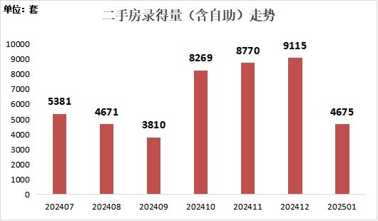
（数据来源：深房中协中介标准指数）

另据统计，以独立法人机构及加盟品牌为参考标准，2025年1月深圳市二手房录得量TOP10机构/品牌如下：
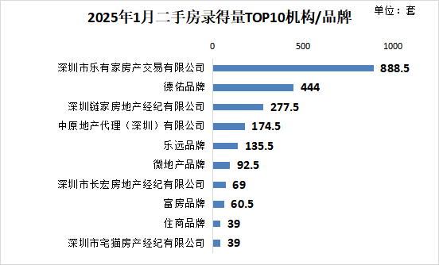

（数据来源：深房中协中介标准指数）
（二）1月新房住宅成交环比同步呈现下滑态势
2025年1月全市预售新房共成交4,343套，环比下降41.1%，同比增长69.1%，其中住宅成交3,969套，环比下降41.4%，同比增长122.0%。受春节假期影响，环比虽出现下降，但从同比数据看，相较去年同期增长明显。
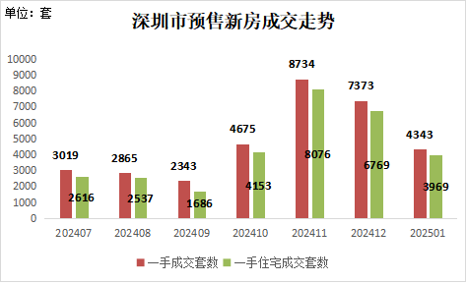
（数据来源：深圳市房地产信息平台）
二、受春节假期叠加此前市场消化影响，当前二手房在售量出现回落
截至2025年2月1日，据深圳市房地产信息平台公开在售二手房数量统计，全市有效在售二手房源58,107套，对比1月1日统计的67,292套在售房源减少9,185套（如下图），环比减少13.6%，呈现阶段性“假期”调整。
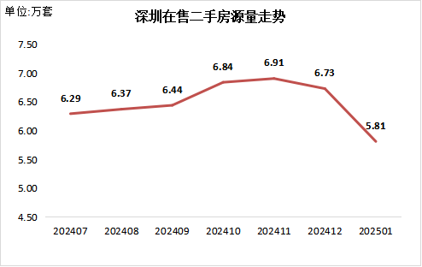
（数据来源：深圳市房地产信息平台）
三、改善型客户入市意愿保持稳定
（一）大于90平方米成交房源占比小幅上升
据统计，1月市场成交小于90平方米的房源占总量55.0%，较上月下降0.1个百分点。受深圳11月19日发布的“关于取消普通住房标准有关事项的通知”在12月1日正式施行影响，购买大户型房源的消费者税费下降明显，改善型客户入市比例持续保持在相对高位。
二手房录得交易面积(住宅类别)占比分布
类别 | 202408 | 202409 | 202410 | 202411 | 202412 | 202501
面积＜90㎡ | 59.7% | 60.0% | 61.7% | 61.5% | 55.1% | 55.0%
90㎡≤面积＜144㎡ | 30.5% | 30.4% | 30.0% | 29.7% | 32.5% | 32.6%
面积≥144㎡ | 9.8% | 9.6% | 8.3% | 8.8% | 12.3% | 12.4%
总计 | 100% | 100% | 100% | 100% | 100% | 100%
（数据来源：深房中协中介标准指数）
（二）福田成交占比上升
据持续数据监测，1月成交中福田、龙岗等区域成交占比出现回升，分析龙岗区域可能受上月改善型客户入市意愿增强带动，致使本月成交占比有所回升。而福田区是教育资源较为丰富的区域，有可能是购房者们提前为小孩入学做准备。
区域二手房录得占比分布（含自助）
类别 | 202408 | 202409 | 202410 | 202411 | 202412 | 202501
宝安 | 11.9% | 11.8% | 12.9% | 14.0% | 13.8% | 12.6%
大鹏 | 0.4% | 0.5% | 0.6% | 0.5% | 0.5% | 0.5%
福田 | 22.1% | 19.7% | 17.6% | 18.0% | 17.7% | 18.4%
光明 | 1.2% | 1.0% | 1.5% | 1.7% | 1.6% | 1.8%
龙岗 | 21.9% | 22.6% | 23.6% | 22.2% | 21.0% | 21.4%
龙华 | 7.3% | 9.1% | 8.2% | 8.2% | 8.7% | 8.6%
罗湖 | 14.1% | 15.2% | 14.9% | 14.5% | 14.5% | 14.4%
南山 | 16.6% | 16.1% | 15.0% | 16.0% | 17.9% | 17.0%
坪山 | 1.8% | 1.9% | 2.8% | 2.4% | 1.9% | 2.3%
盐田 | 2.5% | 2.1% | 2.7% | 2.3% | 2.3% | 2.7%
总计 | 100% | 100% | 100% | 100% | 100% | 100%
（数据来源：深房中协中介标准指数）
另据统计，二手房住宅类别成交占比小幅下降，1月二手房住宅类别录得量占比为84.5%，较上月下降2.6个百分点。
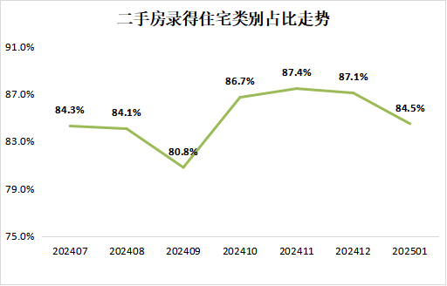
（数据来源：深房中协中介标准指数）
四、市场政策预期再起

反观2024年以来（包括929新政以来）持续给予的政策托底所表现出的市场阶段性特征，可以比较清晰地看到，当前市场特征仍表现为政策刺激创造出阶段性市场行情，然后市场再次进入政策观望期，然后再周而复始阶段性行业走势，说明当前房地产市场正处于“政策刺激消化期”与“内生修复孕育期”的胶着阶段，距离“政策驱动型复苏”转向“供需再平衡驱动型增长”仍有一定距离，所谓的“止跌回稳”仍需要管理层与市场交易层面的双向“呵护”。因此，从短期来预测，管理层仍会祭出相应的刺激政策持续修复市场信心，而市场层面，通过坚守以价换量策略维持市场热度恐怕仍会持续一段时间，但要避免陷入无序降价的陷阱。

